安宁疗护病房管理规范

编制说明

湖南省肿瘤医院

2021年5月

目 录

一、标准起草的基本情况 1

（一）人员来源、起草单位、起草人 1

1.任务来源 3

2.起草单位 3

3.起草人员名单 3

（二）制定标准的目的和意义 4

（三）标准的主要工作过程 5

1.组建团队 5

2.收集、查阅、整理相关资料 5

3.调查数据统计分析 6

4.标准初稿形成 7

5.听取并采纳有关专家的意见 10

6.完善标准征求意见稿 10

7.撰写编制说明书 11

二、标准格式编制依据 11

1.编制原则 11

2.与现行法律、法规、标准的关系 11

3.标准定义及适用范围 11

4.标准技术要求 11

三、主要实验的分析、论证、效果 12

四、标准涉及的相关知识产权情况 12

五、重大分歧意见的处理经过和依据 12

六、其它应予说明的事项 12

安宁疗护病房管理规范

编制说明

# 一、标准起草的基本情况

**（一）任务来源、起草单位、起草人**

**1.任务来源：**为进一步贯彻落实《标准化法》、《贯彻实施〈深化标准化工作改革方案〉重点任务分工（2019-2020 年）》等文件要求，贯彻省委、省政府重要决策部署，推动我省安宁疗护事业标准化建设，由湖南省肿瘤医院牵头向湖南省市场监督管理局申报制订《安宁疗护病房管理规范》地方标准，经湖南省市场监督管理局评审同意立项。根据湖南省市场监督管理局 （湘市监标函﹝2020﹞21 号）《关于下达2020年地方标准修订项目计划的通知》中附件 2020年地方标准修订项目立项计划表的要求，本标准的编制工作由湖南省肿瘤医院、中南大学湘雅医院、湖南省脑科医院、常德市第二人民医院、郴州市第一人民医院共同完成。

**2.起草单位：**湖南省肿瘤医院、中南大学湘雅医院、湖南省脑科医院、常德市第二人民医院、郴州市第一人民医院

**3.起草人：**

起草人员名单：谌永毅、肖亚洲、李旭英、沈波涌、王英、许湘华、邱翠玲、黄聪、成琴琴、岳丽青、李梅枝、任群峰、谢梅芳。

# （二）制定标准的目的和意义

随着我国人口老龄化程度持续加重，慢性疾病（包括恶性肿瘤）患病率日益增加，从现实层面对安宁疗护提出了巨大的需求。2017年原国家卫生计生委颁发了安宁疗护的三个指南文件，规范了安宁疗护准入、管理及实践标准，从政策层面大力推动安宁疗护的发展。2019年，中共中央、国务院在《国务院关于实施健康中国行动的意见（国发[2019]13号）》中指出，要加强安宁疗护医疗机构建设，实现全人群、全生命周期的慢性病健康管理。2019年7月，健康中国行动推进委员会发布的《健康中国行动（2019-2030年）》中指出，要加强安宁疗护等接续性医疗机构建设。安宁疗护病房管理规范是推进安宁疗护体系建设的重要组成部分。

临终患者处于生命末期，往往具有临疼痛、失眠、咳嗽、呼吸困难等三种以上的终末期症状。研究发现，生命末期癌症患者80%有十分严重的疼痛，65%十分严重的呼吸困难，70%不同程度谵妄，严重影响患者与家属生活质量。同时也会产生焦虑、抑郁、恐惧等负性心理情绪，同时也会面临社会关系改变、消失导致的社会孤立感及无意义感，在生命终末阶段具有多方面需求。安宁疗护是以患者及其家属为中心，为终末期患者及其家属提供身、心、社、精神全方位照护的医疗服务模式。《安宁疗护中心管理规范（试行）》要求安宁疗护中心加强机构管理、质量管理、感染防控与安全管理及人员培训；各级卫生计生行政部门加强对辖区内安宁疗护中心的监督管理；《安宁疗护实践指南（试行）》明确，安宁疗护实践以临终患者和家属为中心，以多学科协作模式进行，主要内容包括疼痛及其他症状控制、舒适照护、心理、精神及社会支持等。文件的颁布，用以指导各地加强安宁疗护中心的建设和管理，规范安宁疗护服务。但由于安宁疗护服务过程中的评估与实践具体细则方面没有统一的要求、缺少规范的数据收集和管理，因此在进行安宁疗护服务时，护理程序常呈现出零碎的局面。

鉴于此，本起草小组基于国外安宁疗护病房管理的指南、系统评价、RCT等高质量证据，开展了本标准的编写工作，拟编制一个临床实用的规范的、科学的、系统的安宁疗护病房规范，用以规范安宁疗护病房管理的实施内容、实施流程。以期为我省安宁疗护病房建设及管理方面提供参考。

# （三）标准的主要工作过程

**1.组建团队**

收到地方标准修订项目计划的通知后，申请成功后，牵头单位湖南省肿瘤医院立即成立标准制定工作组，对标准制定进行总体规划，确定人员分工，制定标准撰写计划。前期工作包括：现况调查，项目查新，需求调查，确定证据评价工具等。8月24日，第一次组织召开《标准》的讨论会。

# 2.收集、查阅、整理相关资料

根据项目内容确定具体的调研方案和计划后，标准小组按照项目任务要求，迅速开展工作。首先查阅数据库中国知网、维普全文数据库、万方全文数据库、中国生物医学文献数据库以及澳大利亚乔安娜布里格斯研究所（Joanna Briggs Institute,JBI）、循证卫生保健中心数据库、The Cochrane Library、Pub Med、Embase、CINAHL、对安宁疗护病房管理相关的关键词进行文献检索。对文献进行了归纳、总结，了解安宁疗护病房管理方面在国内外的现状。其次， 收集、整理，查阅与安宁疗护病房管理相关的国内外法规、标准、规范和办法。

# 3.调查数据统计与分析

（一）国外安宁疗护实施情况

现代安宁疗护创始人桑德斯女士于1967年在英国伦敦创办了世界上第一所现代化的宁养院——圣·克里斯多弗临终关怀院(St. Christopher’s Hospice)，成为现代安宁疗护发展的开端。目前欧洲、英国、美国及加拿大等国家和地区均相继制定了安宁疗护的相关指南/标准。英国的安宁疗护事业一直处于领先地位。英国不列颠哥伦比亚省指南和计划咨询委员会从入院资质、疼痛和症状管理、丧亲等方面制定了不可治愈疾病患者安宁疗护的指南，指南中各部分均涵括了评估内容英国政府重视临终关怀服务专业化，2009年，英国政府发布《临终关怀战略：高质量临终关怀的标志和测量标准》，旨在利用该标准为公众提供高质量的服务。美国安宁疗护起始于1974年，耶鲁大学护理学院院长Florence Wald牵头创立美国第一家安宁疗护机构。绝大多数的美国医院已提供安宁疗护服务，且有独立的机构——美国国家临终关怀和姑息护理认证委员会 (The National Board for Certification of Hospice and Palliative Care Nueses, NBCHPN) 对从事安宁疗护的护理人员进行资格认证。2004年美国国家共识项目 (National Consensus Project, NCP) 制定了姑息照护的临床实践指南，旨在通过指南指导各健康照顾机构发展姑息照护项目，并促进现有的项目达到更高的质量标准。该指南在明确姑息照护的框架、培训领域以及质量标准的同时，也为安宁疗护与姑息护理的专业发展和实践指明了方向。澳大利亚的模式仿照英国，如今已有了独立的安宁疗护模式。1994年澳大利亚首次出版《澳大利亚临终关怀标准》，之后陆续出版了许多相关指南，调查显示，澳大利亚居民对慢性病临终关怀的接受度高达40%，在临终关怀机构去世的人数占死亡人数的1/4，目前全国约有560个社区卫生服务中心以及200个辅助卫生服务机构开展临终关怀服务。以上是目前国际上有关安宁疗护的指南及实践标准，针对各自国家的安宁疗护现状，开展实践工作。

（二）国内安宁疗护实施情况

中国台湾和中国香港地区较早开展安宁疗护工作。中国台湾地区于1990年成立了第一所安宁疗护住院机构。目前中国台湾安宁疗护病房的覆盖率已达到48%，并且安宁疗护已被纳入全民健康保险，具有健全的法律保障和丰富的经济支持。1986年中国香港成立善宁会，为丧亲者提供哀伤辅导，1992年成立第一个安宁疗护机构，开展了居家临终关怀服务。中国香港对其安宁疗护对象免费医治, 政府在公民的健康服务中做到了投入多、项目全、水平高，安宁疗养医院形成了一个网状结构的医疗康复体系。

**4.标准初稿完成**

2021年3月-2021年6月，经过文献预检索，初步确定了《安宁疗护病房管理规范》标准的基本内容和框架，即：安宁疗护范围、总体原则、安宁疗护管理规范、人员培训、质量安全管理等。2021年6月-2021年8月，进行评价证据，开展了广泛的预研工作，并编写形成了团体标准初稿。

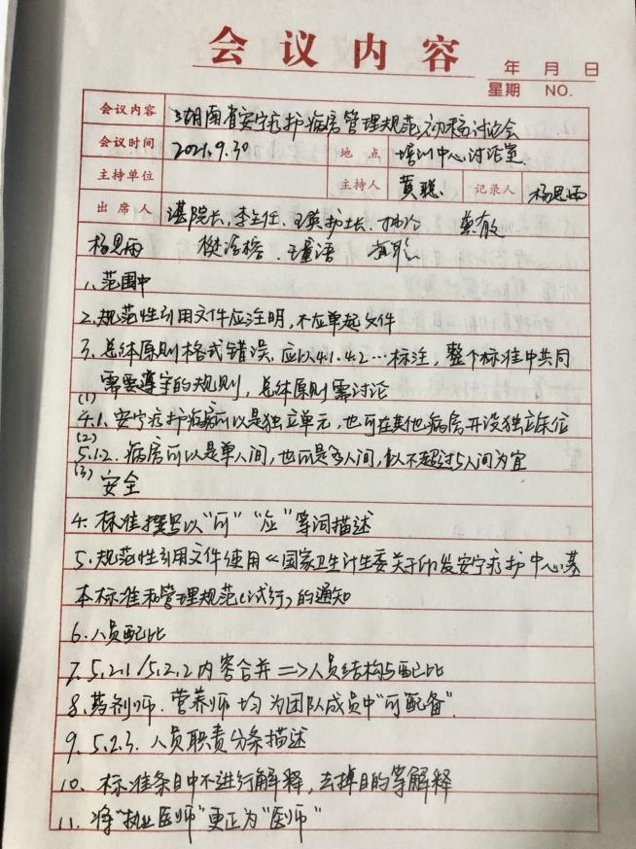

# 图1初稿讨论会

# 00f9f37de939660987f423a9105b2eb

图2 标准修稿讨论会

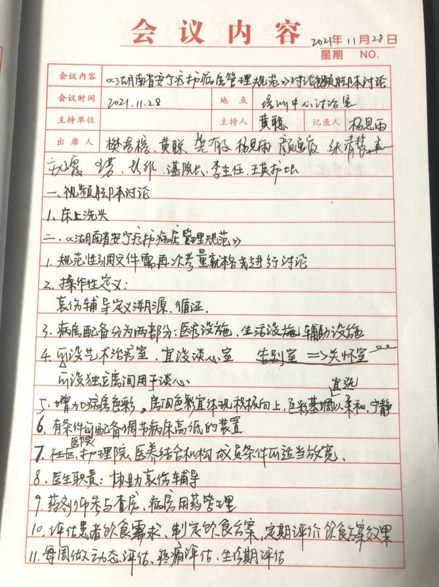

图3 标准修稿讨论会

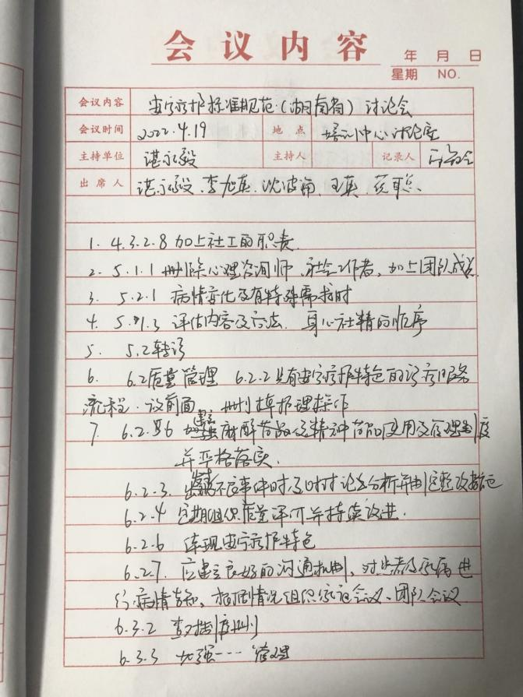

图4 标准修稿讨论会

# 5.听取有关专家意见

2021年9月至12月，前后多次组织标准负责人，对标准进行逐条研讨论证。通过国内外相关标准数据，结合我省安宁疗护病房建设实际情况， 形成标准意见稿。于12月17日为征求市场、卫健等专家领导的意见，开启本标准定稿会。经过卫健专家领导的意见，进一步夯实基础，明确框架，充实内容。

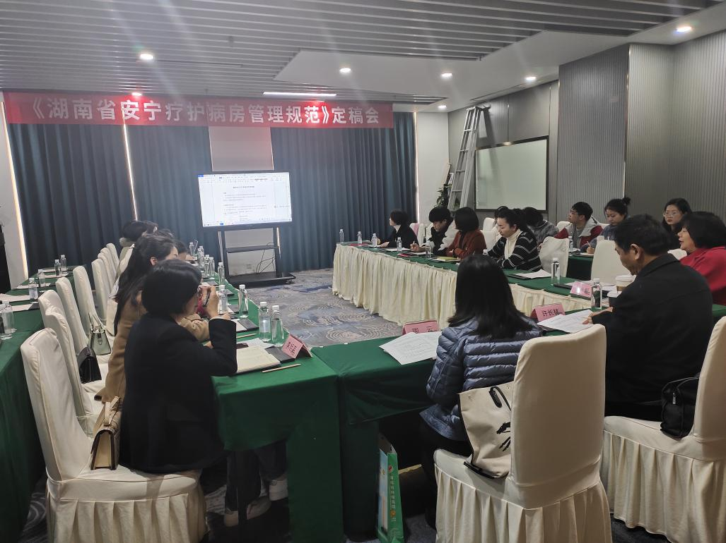

图5 《安宁疗护病房管理规范》定稿会

**6.完善标准征求意见稿**

2022年2月，将征集意见稿和编制说明发送给共识组之外的专家和使用人群进行外审，将标准征求意见稿向起草各单位或专家发出征求意见：截止到2月底，共收到相关建议和意见82条。 起草工作组对收集到的意见进行了认真分析和处理，采纳40条，不采纳42条，标准起草小组对《安宁疗护病房管理规范》标准征求意见稿进行了修订和完善。

# 7.撰写编制说明书

经过多次讨论、研究、征求意见，并对标准草案进行多次反复修改于 2022 年 5月 形成《安宁疗护病房管理规范》标准报送稿、编制说明及其附件，报送湖南省市场监管局标准化处。

# 二、标准格式编制依据

本标准遵循GB/T 1.1－2020《标准化工作导则第 1 部分：标准化文件的结构和起草规则》给出的规则起草。

# （一）标准编制原则标准的编制过程中，严格按照以下原则：

本标准的制定工作遵循“统一性、协调性、适用性、一致性、规范性”的原则，本着先进性、科学性、合理性和可操作性的原则。

**（二）与现行法律、法规、标准的关系**

本标准与相关法律、法规、规章及相关标准协调一致，没有冲突。

**（三）标准定义及适用范围**

本文件规定了安宁疗护病房管理的术语和定义、总体要求、流程管理以及运行管理。

本文件适用于各级各类开展安宁疗护的医疗机构。

**（四）标准技术要求**

下列文件中的内容通过文中的规范性引用而构成本文件必不可少的条款。其中，注日期的引用文件，仅该日期对应的版本适用于本文件；不注日期的引用文件，其最新版本（包括所有的修改单）适用于本文件。

WS 308—2019医疗机构消防安全管理

WS/T 510—2016病区医院感染管理规范

WS/T 653—2019 医院病房床单位设施

GB 50763-2012 无障碍设计规范

# 三、主要试验（验证）的分析、综述报告，技术经济论证，预期的经济效果

在现场调查中我们将以湖南省长沙市作为标准制定的实验地进行综合分析论证。《安宁疗护病房管理规范》标准的制定，本标准是一个临床实用的规范的、科学的、系统的安宁疗护基本规范，用以规范安宁疗护病房的实施内容、实施流程。整合临床实践及学科资源，为建立我省安宁疗护服务模式，助力安宁疗护体系搭建，规范病房建设，致力提高生命终末期患者的生命质量，推进“健康中国”战略贡献力量。

# 四、标准涉及的相关知识产权情况

无

# 五、重大分歧意见的处理经过和依据

无。

# 六、其它应予说明的事项

无。